Arbeiten mit Virtuellen Maschinen
In modernen IT-Umgebungen werden viele Systeme nicht mehr direkt auf einer dedizierten Hardware betrieben, sondern virtualisiert. Diese Virtualisierung hat den Vorteil, dass Hardware-Resourcen optimal ausgenutzt werden können und vor allem nicht für jede Funktionalität eine eigene Hardware angeschafft werden muss.
Vor dem Hintergrund von Testumgebungen spielen Virtualisierungslösungen ebenfalls eine große Rolle. So kann man mit relativ einfachen Mitteln 1) eine Vielzahl von Systemen simulieren.

Voraussetzungen
Im Folgenden wird gezeigt, wie man mit VirtualBox eine Virtuelle Maschine, die mit Linux betrieben wird, einrichtet. Hierzu wird Folgendes benötigt:
- Virtualisierungssoftware → Oracle VirtualBox
- Image eines Installationsmedium des Betriebssystems für die VM →Xubuntu 14.04 LTS
- Rechner mit mindestens 4GB (besser 8GB) Arbeitsspeicher und einer aktuellen 64bit-CPU von Intel oder AMD

Installation von VirtualBox
Die Installation von VirtualBox ist weitgehend selbsterklärend. Daher wird hier nur kurz darauf eingegangen. Wichtig für Windows-Benutzer ist nur, dass man sich nicht von den vielen Nachfragen irritieren lässt. Es wird quasi ein Rechner im Rechner installiert und dazu sind viele eigenständige Treiber notwendig.
Unter Linux (genauer Ubuntu) können folgende Befehle verwendet werden:
sudo apt-get update
sudo apt-get install virtualbox virtualbox-qt virtualbox-dkms virtualbox-guest-dkms
Falls dies als Information für die Installation nicht ausreicht oder eine andere Version installiert werden soll, so hilft ein Blick auf die Ubuntuusers.de-Seite, auf der Genaueres beschrieben wird.

Starten von VirtualBox und Einrichten der ersten VM
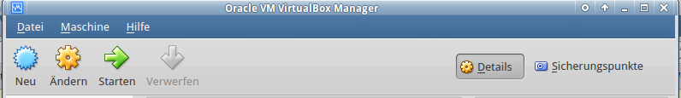
Nach dem Start von VB2) sieht man im oberen Bereich des VB-Managers folgende Buttons:
Über den Button Neu kann eine neue VM3) erstellt werden. Die nächsten Dialoge fragen nach Name der VM (hier: TestVM), Arbeitsspeicher (hier: 1024MB) und Festplatte (hier: 8GB). Bei einem Ubuntu-System sollte nicht weniger als 1GB Arbeitsspeicher und 8GB als Festplattenspeicher gewählt werden, da ansonsten die VM zu langsam wird 4) bzw. keine weiteren Pakete installiert werden können5).
Das Format für die Festplattendatei sollte auf dem VB eigenen Format belassen werden, da dies die höchstmögliche Kompatibilität gewährleistet. Dynamisch alloziert bedeutet, dass die Festplattendatei der VM mit der Zeit erst wächst. Wird am Anfang nur 2GB für Daten benötigt, dann ist die Festplattendatei erst 2GB groß und nicht 8GB.
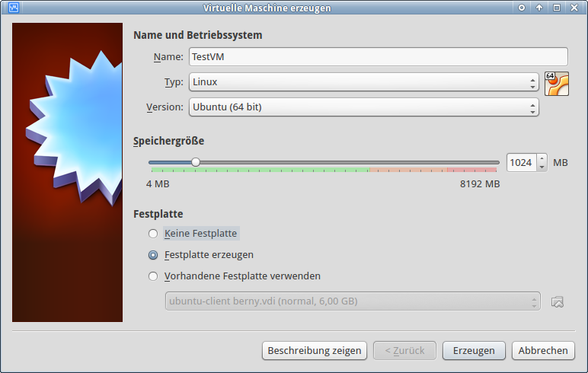
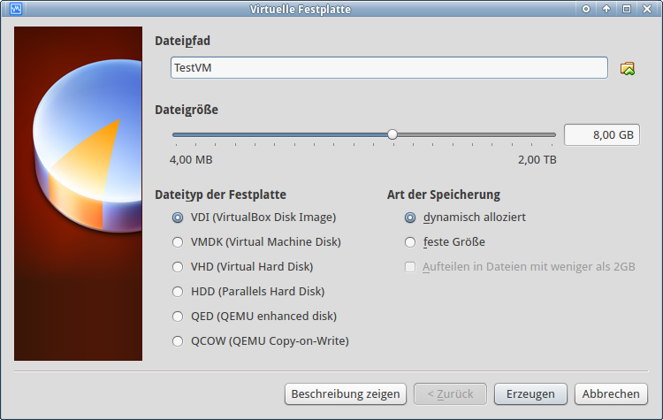
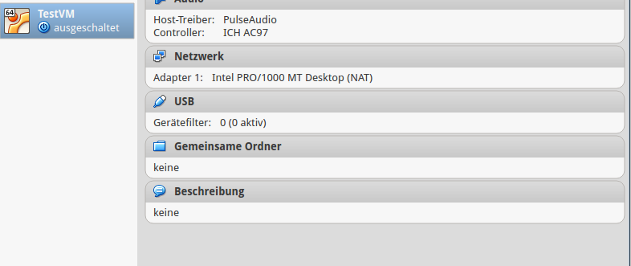
Nachdem die neue VM erzeugt wurde, hat man quasi einen neuen Rechner im Rechner. Dieser neue Rechner wird Guest genannt. Der physikalische Rechner wird Host genannt. Die neue VM findet man auf der linken Seite des VB-Managers. Über den Ändern-Dialog können nun Feineinstellungen vorgenommen werden.
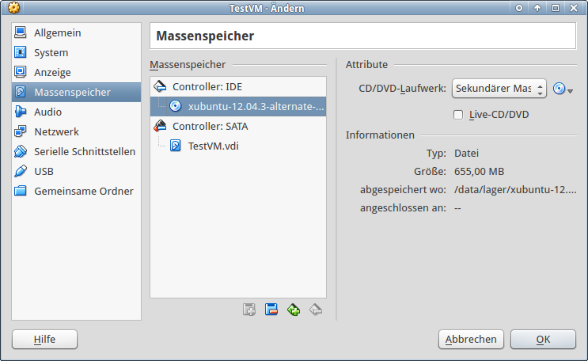
Da auf der neuen VM noch kein Betriebssystem installiert wurde, muss dies zunächst durchgeführt werden. Prinzipiell lässt sich so jedes beliebige Betriebssystem installieren. Zu beachten sind hier die Nutzungsbedingungen der einzelnen Systeme. Da die VM über kein physikalisches Installationslaufwerk verfügt, muss der VM ein Installationsmedium bereitgestellt werden. Dies geschieht im Unterdialog Massenspeicher. Hier muss das CDROM-Symbol ausgewählt werden. Nun kann im rechten Bereich des Dialogs unter Attribute das zweite CDROM-Symbol angeklickt werden und die heruntergeladene Xubuntu-Image-Datei ausgewählt werden.
Alternativ kann eine reale Installations-DVD in das Host-Laufwerk eingelegt werden und rechts das Hostlaufwerk ausgewählt werden. Schneller ist definitiv die Image-Datei, da diese von der Host-Festplatte eingelesen wird und diese in aller Regel schneller arbeitet als jedes DVD-Laufwerk. Nun kann man prinzipiell mit der Installation beginnen, indem man die VM über den Starten-Button im VB-Manager-Menü startet. Die weiteren Installationschritte hängen vom gewählten Betriebssystem ab und werden hier nicht weiter erläutert, da die meisten Betriebssystem über sehr benutzerfreundliche Installationsprogramme verfügen. Ein Blick in die Feintuning-Einstellungen ist unter Umständen vor der Installation sinnvoll.

Feintuning der VM: Netzwerkeinstellungen
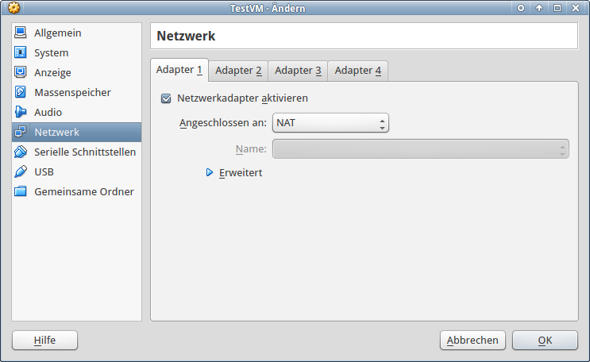
Die Netzwerkeinstellung sind standardmäßig so gewählt, dass die VM über NAT mit der Außenwelt, also außerhalb von VB, kommuniziert. Dabei stellt VB per DHCP IP-Adressen bereit. Diese Adresse werden aus einem 10.0.0.0/8 vergeben und auf eine echte lokale Adresse des Hosts per NAT umgesetzt.
Prinzipiell funktioniert dies für einfache Szenarien gut. Man kann sofort Seiten aus dem Internet aufrufen und andere Dienste nutzen. Sobald aber ein eigenes Szenario aufgebaut werden soll, ist dies hinderlich, da eine Kommunikation zwischen Host und Guest nicht direkt möglich ist, da diese in unterschiedlichen Netzen arbeiten.
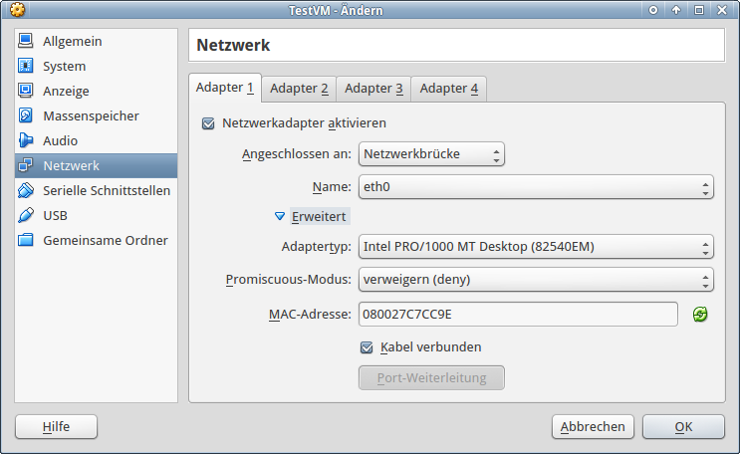
Alternativ kann man eine sogenannt Netzwerkbrücke einrichten und damit die VM-Schnittstelle direkt auf die Host-Schnittstelle durchreichen lassen. In dieser Konfiguration erhält die VM eine IP-Adresse z.B. vom DSL-Router bzw. dem für den Host zuständigen DHCP-Server. Hierdurch kann die VM wie ein ganz normaler Rechner im LAN genutzt werden.
An dieser Stelle lassen sich für die VM auch weitere Schnittstellen definieren. Über die Reiter Adapter 1-4 können die Schnittstellen im oberen Bereich aktiviert werden und anschließend den Bedürfnissen gemäß angepasst werden. ACHTUNG: Es ist wichtig, dass jede Netzwerkschnittstelle eine eindeutige MAC-Adresse besitzt. Diese kann bei Bedarf durch einen Klick auf den grünen Kreis zufällig neu vergeben werden.
Diese Einstellungen lassen sich nur bei ausgeschalter VM durchführen. An einem realen Rechner sollte man in aller Regel auch keine Hardware austauschen, während das System läuft. Läuft das Betriebssystem der VM, dann kann nur noch das Kabel getrennt werden und damit die Verbindung nach außen unterbrochen werden.

1)ein aktueller Rechner
2)VB: VirtualBox
3)VM: virtuelle Maschine
4)permanente Auslagerungen auf die Festplatte bei zu kleinem RAM
5)das Basissystem benötigt ca. 6GB

